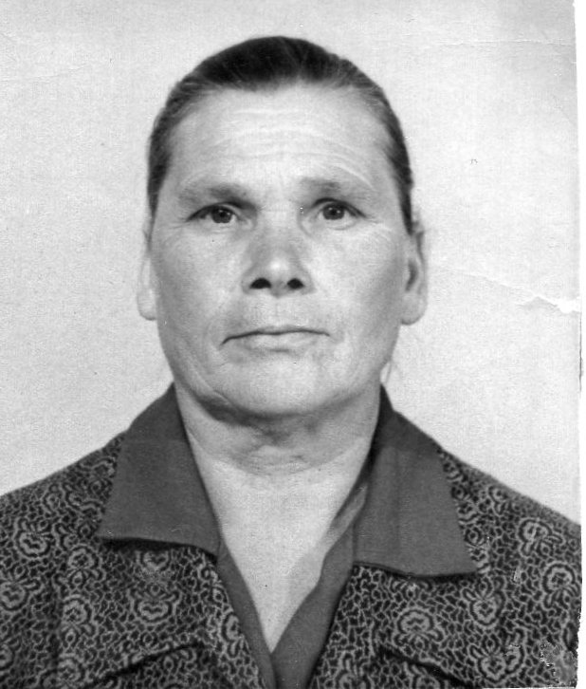

**Шидяева Мария Ивановна**

Труженик тыла.

Родилась 20 апреля 1928 года в селе Кожевино. Окончила 7 классов Кожевинской семилетней школы

В годы ВОВ училась на медсестру. В конце войны начала работать по полученной профессии. За добросовестное отношение к работе награждалась почетными грамотами имеет медали: «Ветеран труда», «Труженик тыла», «60 лет победы».

